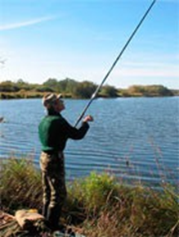 | ПАМЯТКА  по электробезопасности  для рыбаков | 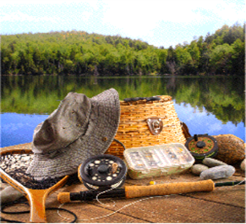
В летний сезон рыбаки-любители (в том числе и юные рыбаки) устремляются к водоемам, вблизи которых нередко проходят воздушные линии электропередачи. Не уделяя должного внимания выбору места для ловли рыбы, рыбаки часто выбирают место под проводами в охранных зонах воздушных линий электропередач, что может привести не только к хорошему улову, но и к поражению электрическим током.
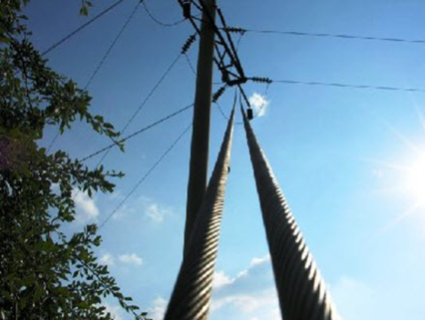 | 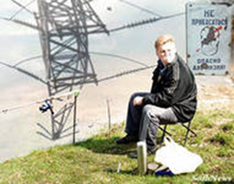 | 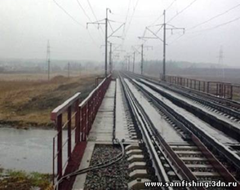 | 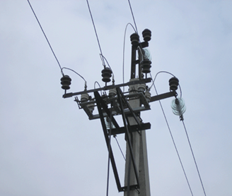
Возможность поражения электрическим током в охранных зонах воздушных линий электропередач высока тем, что практически не требуется даже прямого контакта с проводами, – риск поражения возникает даже при приближении к ним на недопустимое расстояние, что может вызвать электрический разряд между удочкой и проводами. Во время рыбалки при прикосновении леской или удочкой к проводам линий электропередач, поражен электрическим током может быть не только сам прикоснувшийся, но и те, кто находится рядом. Учитывая длину современных удилищ- шесть и более метров, да еще если прибавить рост человека, получается около восьми метров, поэтому рыбаки (даже дети) чаще попадают под напряжение при забросе удочки или при проходе под проводами с разложенной удочкой. Поэтому на рыбалке надо быть особенно внимательным и не приближаться к линиям электропередач на расстояние возможного касания проводов или приближения к ним на недопустимо близкое расстояние. При перемещениях под проводами линий электропередач необходимо предварительно складывать удилища. Эти меры предосторожности позволят избежать попадания под напряжение.
Электротравматизм опасен своими последствиями и может привести к тяжелым и смертельным исходам. Человек ощущает воздействие электрического тока в тот момент, когда предотвратить поражение током оказывается практически невозможным. Такие факторы как повышенная влажность в границах водоёма, мокрая леска и удилище, и то, что современные удилища изготавливаются из углепластика – материала, который является хорошим проводником электрического тока, увеличивают вероятность попадания человека под напряжение и увеличивают вероятность смертельной травмы.

НЕОБХОДИМО СТРОГО СОБЛЮДАТЬ ТРЕБОВАНИЯ плакатов по электробезопасности «Осторожно! Электрическое напряжение», «Не влезай! Убьет!», «Ловля рыбы в охранной зоне ВЛ запрещена!» - это спасет вашу жизнь и жизнь родных и близких вам людей.
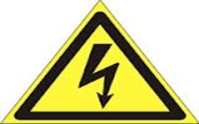 | 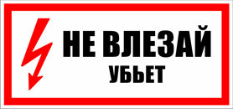 | 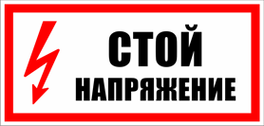 | 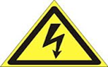 | 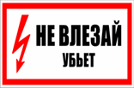 | 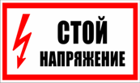

Начальник Смолевичской РЭГИ В.С.Барановский

